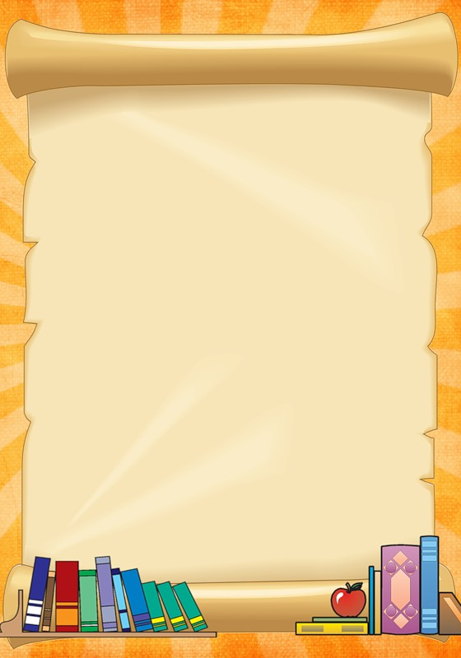

Муниципальное автономное общеобразовательное учреждение

«Средняя общеобразовательная школа № 16»

г. Балаково Саратовской области

Кто много читает,

тот много знает
Литературная игра - викторина
Список литературы внеклассного чтения для учащихся
4 класса
- Алексин А.Г. «В стране вечных каникул»
- Бажов П.П. «Голубая змейка»
- Барри Д. «Питер Пэн»
- Булычев К. «Заповедник сказок»
- Братья Гримм. «Госпожа метелица»
- Волков А.М. «Урфин Джюс и его деревянные солдаты»
- Гайдар А.П. «Тимур и его команда»
- Гауф. В. «Калиф-аист»
- Гофман Э. «Щелкунчик и Мышиный король»
- Григорович Д.В. «Гуттаперчевый мальчик»
- Гринвуд Д. «Маленький оборвыш»
- Губарев.В.«Королевство кривых зеркал»
- Жуковский В.А. Сказка о царе Берендее, о сыне его
Иване – царевиче, о хитростях Кощея Бессмертного
и о премудрости Марьи – царевны, Кощеевой дочери
- Катаев В. «Сын полка»
- Керролл Л. «Алиса в стране чудес»,
- Киплинг «Кошка которая гуляла сама по себе»
- Куприн А. «Белый пудель»
- Лагерлёф С. Чудесное путешествие Нильса с дикими гусями»
- Лагин Л. «Старик Хоттабыч»
- Лингрен А. «Приключения Эмиля из Лённеберги»
- Носов Н. .«Витя Малеев в школе и дома»
- Распе Э. «Приключения Барона Мюнхгаузена»
- Рауд Э «Муфта, Полботинка и Моховая Борода»
- Родари Д. «Джельсомино в стране лжецов»
- Олеша Ю. «Три толстяка»
- Свифт Д. «Путешествия Лемюэля Гулливера»;
- Сетон-Томпсон Э.«Рассказы о животных»
- Янссон Т. «Шляпа волшебника»

Работу выполнила
Зав. Библиотекой
Маштакова Л.В.

